**臺北市立大學資訊科學系**

**數位電路實習專題計畫書**

**專題題目：骰子遊戲**

組員姓名：鄭詠心(U10916013)

邱沛瑄(U10916022)

尤敏心(U10916034)

林秭安(U10916036)

陳芃因(U10916037)

廖若晴(U10916043)

中華民國111年4月27日

專題計畫內容：

1. 摘要

此計畫書將探討如何運用本學期所學內容，製作骰子猜單雙遊戲，並呈現在硬體上之方法與步驟，以及預期之實驗成果。

(二)製作目的

隨機亂數之產生與運用。

並練習課程中所學之計數器、倒數計時器、硬體燒錄及腳位設定。

(三)方法探討

1. 隨機亂數 (1~6)

以電子骰子顯示。

1. 單雙選擇

以脈波按鍵(PULSE)選擇單(PS1)或是雙(PS2)。

1. 8X8 點矩陣 LED 顯示器

顯示回答正確(O)或錯誤(X)。

1. 倒數計時器

限時30秒答題時間，以七段顯示器顯示，並在最後5秒以蜂鳴器提醒使用者。

1. 計數器

計算使用者時限內答對題數，以七段顯示器顯示。

(四)提出方法及步驟

表1　骰子真值表

|  |  |  |  |  |  |  |  |  |  |
| --- | --- | --- | --- | --- | --- | --- | --- | --- | --- |
| a | b | c | L13 | L14 | L15 | L16 | L17 | L18 | L19 |
| 0 | 0 | 0 | 0 | 0 | 0 | 0 | 0 | 0 | 0 |
| 0 | 0 | 1 | 0 | 0 | 0 | 1 | 0 | 0 | 0 |
| 0 | 1 | 0 | 0 | 1 | 0 | 0 | 0 | 1 | 0 |
| 0 | 1 | 1 | 1 | 0 | 0 | 1 | 0 | 0 | 1 |
| 1 | 0 | 0 | 1 | 0 | 1 | 0 | 1 | 0 | 1 |
| 1 | 0 | 1 | 1 | 0 | 1 | 1 | 1 | 0 | 1 |
| 1 | 1 | 0 | 1 | 1 | 1 | 0 | 1 | 1 | 1 |
| 1 | 1 | 1 | 0 | 0 | 0 | 0 | 0 | 0 | 0 |

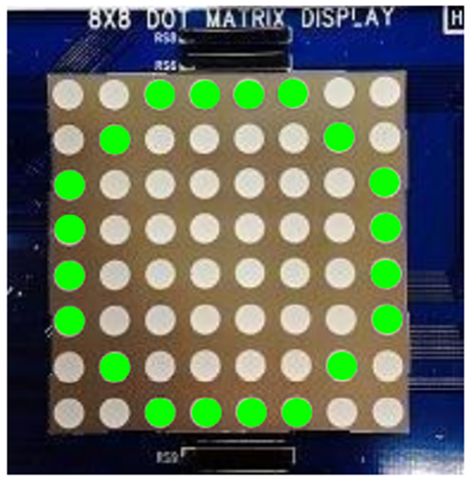

圖1 8X8 點矩陣 LED 顯示器(正確)



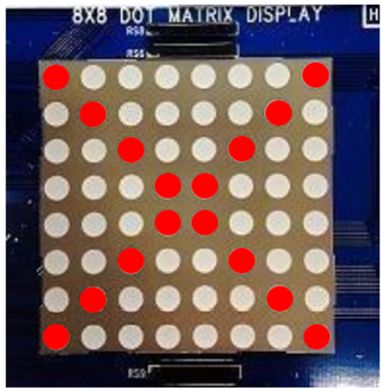

圖2 8X8 點矩陣 LED 顯示器(錯誤)



表2　7段顯示器之真值表

|  |  |  |  |  |  |  |  |  |  |  |
| --- | --- | --- | --- | --- | --- | --- | --- | --- | --- | --- |
| a3 | a2 | a1 | a0 | A | B | C | D | E | F | G |
| 0 | 0 | 0 | 0 | 1 | 1 | 1 | 1 | 1 | 1 | 0 |
| 0 | 0 | 0 | 1 | 0 | 1 | 1 | 0 | 0 | 0 | 0 |
| 0 | 0 | 1 | 0 | 1 | 1 | 0 | 1 | 1 | 0 | 1 |
| 0 | 0 | 1 | 1 | 1 | 1 | 1 | 1 | 0 | 0 | 1 |
| 0 | 1 | 0 | 0 | 0 | 1 | 1 | 0 | 0 | 1 | 1 |
| 0 | 1 | 0 | 1 | 1 | 0 | 1 | 1 | 0 | 1 | 1 |
| 0 | 1 | 1 | 0 | 1 | 0 | 1 | 1 | 1 | 1 | 1 |
| 0 | 1 | 1 | 1 | 1 | 1 | 1 | 0 | 0 | 0 | 0 |
| 1 | 0 | 0 | 0 | 1 | 1 | 1 | 1 | 1 | 1 | 1 |
| 1 | 0 | 0 | 1 | 1 | 1 | 1 | 1 | 0 | 1 | 1 |
| 1 | 0 | 1 | 0 | 1 | 1 | 1 | 1 | 1 | 0 | 1 |
| 1 | 0 | 1 | 1 | 0 | 0 | 1 | 1 | 1 | 1 | 1 |
| 1 | 1 | 0 | 0 | 0 | 0 | 0 | 1 | 1 | 0 | 1 |
| 1 | 1 | 0 | 1 | 0 | 1 | 1 | 1 | 1 | 0 | 1 |
| 1 | 1 | 1 | 0 | 1 | 1 | 0 | 1 | 1 | 1 | 1 |
| 1 | 1 | 1 | 1 | 1 | 0 | 0 | 0 | 1 | 1 | 1 |

表3 BCD計數器之真值表

|  |  |  |  |  |  |  |  |  |  |  |  |  |
| --- | --- | --- | --- | --- | --- | --- | --- | --- | --- | --- | --- | --- |
|  | Current State | | | | Next State | | | | D_FF | | | |
|  | Q3 | Q2 | Q1 | Q0 | Q3 | Q2 | Q1 | Q0 | D3 | D2 | D1 | D0 |
| 0 | 0 | 0 | 0 | 0 | 0 | 0 | 0 | 1 | 0 | 0 | 0 | 1 |
| 1 | 0 | 0 | 0 | 1 | 0 | 0 | 1 | 0 | 0 | 0 | 1 | 0 |
| 2 | 0 | 0 | 1 | 0 | 0 | 0 | 1 | 1 | 0 | 0 | 1 | 1 |
| 3 | 0 | 0 | 1 | 1 | 0 | 1 | 0 | 0 | 0 | 1 | 0 | 0 |
| 4 | 0 | 1 | 0 | 0 | 0 | 1 | 0 | 1 | 0 | 1 | 0 | 1 |
| 5 | 0 | 1 | 0 | 1 | 0 | 1 | 1 | 0 | 0 | 1 | 1 | 0 |
| 6 | 0 | 1 | 1 | 0 | 0 | 1 | 1 | 1 | 0 | 1 | 1 | 1 |
| 7 | 0 | 1 | 1 | 1 | 1 | 0 | 0 | 0 | 1 | 0 | 0 | 0 |
| 8 | 1 | 0 | 0 | 0 | 1 | 0 | 0 | 1 | 1 | 0 | 0 | 1 |
| 9 | 1 | 0 | 0 | 1 | 0 | 0 | 0 | 0 | 0 | 0 | 0 | 0 |

其中，10到15為Don’t Care Condition。

(五)預期成果

遊戲開始時，倒數計時30秒，顯示在七段顯示器(左邊)上，並且開始隨機產生1至6點的數字。玩家藉由脈波按鍵去選擇單(PS1)或是雙(PS2)，(見下圖3)。

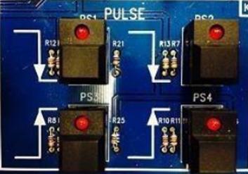

圖3 脈波按鍵，PS1為單，PS2為雙



當玩家猜完後，會在左邊的電子骰子顯示出此題的骰子點數(見下圖4)。若玩家猜對，會在8X8點矩陣呈現綠色圓圈(見上圖1)，並且在七段顯示器(右邊)上記錄答對題數；若玩家猜錯，會在8X8點矩陣呈現紅色叉叉(見上圖2)。接著會自動跳下一題。

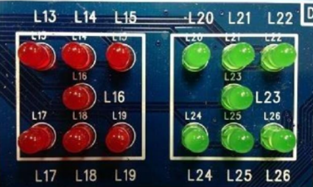

圖4 電子骰子(左邊)



當倒計時剩下5秒時，會以蜂鳴器(BUZZER)提醒玩家(見下圖5)。



圖5 蜂鳴器



待倒數計時結束後，會在七段顯示器(右邊)上顯示使用者答對的題數(見下圖6)。



圖6 七段顯示器，左邊為倒計時器，右邊為計數器



(六)參考文獻

無